ANÁLISIS RELACIÓN ENTRE SALARIOS Y VIVIENDA EN ESPAÑA
En cinco años los salarios han crecido un 6% mientras que el precio de la vivienda se ha incrementado un 16%, según InfoJobs y Fotocasa
- En 2021 los salarios cayeron en España (-2,5%) después de cuatro años de subidas anuales, mientras que el precio de la vivienda experimentó su quinta subida (1,7%) en seis años
- Desde 2016 los sueldos han subido un 5,9% y el precio de la vivienda un 15,6%
- Los canarios son los que ganaron menos y pagaron más por una vivienda en 2021
- Asturias es la única comunidad donde el salario medio subió y el precio de la vivienda bajó tanto en el último año (2021) como en los cinco años anteriores
- Apenas cuatro provincias han mejorado las condiciones salariales y han podido acceder a viviendas más económicas en el último año

Madrid, 31 de mayo de 2022
En España los incrementos en el precio de la vivienda y las mejoras salariales no han ido de la mano en los últimos años. En 2021 el precio por metro cuadrado se encareció un 1,7% y los salarios descendieron un 2,5% después de cuatro años de subidas en cadena, según el estudio “Relación de salarios y la compra de vivienda en 2021” basado en los precios medios de la vivienda de segunda mano en venta del Índice Inmobiliario Fotocasa y los datos de los sueldos medios de las ofertas de empleo de la plataforma InfoJobs.
Mirando la evolución de los salarios y del precio de la vivienda desde 2016, vemos que en estos cinco años los sueldos se han incrementado un 5,9% mientras que el precio de la vivienda en venta ha subido un 15,6%.

Variación anual de los salarios y del precio de la vivienda en venta en España
“Este informe nos presenta claramente cuál es la gran problemática del acceso a la vivienda que existe en España: los salarios y el precio de los inmuebles no se han incrementado al mismo ritmo. Este desequilibrio ha ocasionado que los ciudadanos tengan que realizar un mayor esfuerzo para poder hacer frente a la compra de una vivienda. Además, en un contexto de inflación desbocada, la brecha podría incrementarse todavía más, al encarecer el precio de los inmuebles y rebajar la renta disponible de los hogares si pierden poder adquisitivo por el incremento del IPC”, explica María Matos, directora de Estudios y Portavoz de Fotocasa.
“La progresiva evolución del promedio salarial en España entre 2017 y 2020 se vio frenada por los efectos de la pandemia en la economía y la actividad de las empresas. La covid destruyó en 2020 muchos empleos, sobre todo en los sectores con niveles retributivos más bajos y ha agravado las desigualdades. Actualmente atravesamos un período de moderación salarial que, si bien es necesario para que las empresas puedan hacer frente a la difícil situación económica provocada por la crisis energética y la falta de suministros, también tiene un grave impacto en el poder adquisitivo de los trabajadores y trabajadoras frente a la escalada inflacionista”, señala Mónica Pérez, directora de Comunicación y Estudios de InfoJobs.
En las comunidades de España, si analizamos el último año respecto al anterior, en 2021 el sueldo medio descendió en 15 de las 17 comunidades autónomas y, sin embargo, en 15 también aumentó el precio de la vivienda.
Los canarios son los que ganaron menos y pagaron más por una vivienda en 2021
La comunidad más afectada por el descenso de los salarios en 2021 fue Canarias, con un 6,8%. Así, los trabajadores canarios han pasado de cobrar un salario medio de 24.764 euros/año en 2020 a cobrar 23.082 euros/año en 2021 (es decir, un 6,8% menos). A esto se añade que en Canarias el precio de la vivienda se encareció un 0,9% respecto al año anterior: se ha pasado de pagar 1.766 euros/m² en 2020 a pagar 1.782 euros/m² en 2021.
Variación acumulativa del salario de los últimos cinco años (2021 vs. 2016)

CCAA | Salario medio InfoJobs (€/año) 2016 | Salario medio InfoJobs (€/año) 2020 | Salario medio InfoJobs (€/año) 2021 | % 1 año (2021 vs. 2020) | % 5 años (2021 vs. 2016)
Andalucía | 21.753 € | 23.949 € | 23.334 € | -2,6% | 7,3%
Aragón | 21.335 € | 22.957 € | 22.892 € | -0,3% | 7,3%
Asturias | 21.035 € | 23.434 € | 23.749 € | 1,3% | 12,9%
Baleares | 21.961 € | 24.463 € | 23.577 € | -3,6% | 7,4%
Canarias | 20.521 € | 24.764 € | 23.082 € | -6,8% | 12,5%
Cantabria | 20.196 € | 21.686 € | 21.967 € | 1,3% | 8,8%
Castilla y León | 21.206 € | 22.839 € | 22.312 € | -2,3% | 5,2%
Castilla-La Mancha | 21.206 € | 23.108 € | 22.495 € | -2,7% | 6,1%
Cataluña | 23.273 € | 25.252 € | 24.871 € | -1,5% | 6,9%
Comunitat Valenciana | 21.679 € | 23.761 € | 23.171 € | -2,5% | 6,9%
Extremadura | 21.917 € | 23.154 € | 22.618 € | -2,3% | 3,2%
Galicia | 21.411 € | 22.507 € | 22.088 € | -1,9% | 3,2%
La Rioja | 20.782 € | 23.267 € | 22.499 € | -3,3% | 8,3%
Madrid | 24.994 € | 27.316 € | 26.525 € | -2,9% | 6,1%
Navarra | 22.619 € | 25.604 € | 24.676 € | -3,6% | 9,1%
País Vasco | 22.817 € | 25.865 € | 25.460 € | -1,6% | 11,6%
Región de Murcia | 21.320 € | 23.313 € | 22.248 € | -4,6% | 4,4%
España | 23.178 € | 25.173 € | 24.555 € | -2,5% | 5,9%
Por otro lado, la comunidad en la que se ha encarecido más el precio de la vivienda en venta en el último año es La Rioja con un 5,4%, y un 19,1% desde 2016. Así, si nos centramos en los datos de los últimos cinco años, vemos que los riojanos han pasado de pagar 1.245 euros/m² en 2016 a pagar 1.483 euros en 2021 por el metro cuadrado de una vivienda en venta (es decir, un 19,1% más). A esto se añade que los salarios medios de La Rioja apenas han subido un 8,3% en cinco años e incluso descendieron un 3,3% en 2021 (han pasado de los 23.267 euros/año en 2020 a los 22.499 euros/año en 2021).
Variación acumulativa del precio de la vivienda de los últimos cinco años (2021 vs. 2016)

CCAA | Precio medio vivienda (€/m2) 2016 | Precio medio vivienda (€/m2) 2020 | Precio medio vivienda (€/m2) 2021 | % 1 año (2021 vs. 2020) | 5 años (2021 vs. 2016)
Andalucía | 1.470 € | 1.649 € | 1.714 € | 3,9% | 16,6%
Aragón | 1.470 € | 1.543 € | 1.593 € | 3,3% | 8,4%
Asturias | 1.581 € | 1.576 € | 1.565 € | -0,7% | -1,0%
Baleares | 1.996 € | 2.794 € | 2.890 € | 3,4% | 44,8%
Canarias | 1.384 € | 1.766 € | 1.782 € | 0,9% | 28,7%
Cantabria | 1.687 € | 1.744 € | 1.778 € | 1,9% | 5,4%
Castilla y León | 1.431 € | 1.431 € | 1.444 € | 0,9% | 0,9%
Castilla-La Mancha | 1.039 € | 1.127 € | 1.112 € | -1,4% | 7,1%
Cataluña | 2.091 € | 2.480 € | 2.544 € | 2,6% | 21,7%
Comunitat Valenciana | 1.287 € | 1.437 € | 1.448 € | 0,8% | 12,5%
Extremadura | 1.091 € | 1.169 € | 1.142 € | -2,4% | 4,7%
Galicia | 1.603 € | 1.589 € | 1.629 € | 2,5% | 1,6%
La Rioja | 1.245 € | 1.407 € | 1.483 € | 5,4% | 19,1%
Madrid | 2.255 € | 3.059 € | 3.123 € | 2,1% | 38,5%
Navarra | 1.595 € | 1.690 € | 1.608 € | -4,9% | 0,8%
País Vasco | 2.699 € | 2.891 € | 2.882 € | -0,3% | 6,8%
Región de Murcia | 1.145 € | 1.158 € | 1.145 € | -1,1% | 0,0%
España | 1.649 € | 1.876 € | 1.907 € | 1,7% | 15,6%

Asturias es la única comunidad en la que el salario medio subió y el precio de la vivienda bajó en el último año (2021) y también en los últimos cinco (desde 2016). Es decir, solo en Asturias se gana más que hace un año (1,3%) y que hace cinco (12,9%); y se añade que solo en esa comunidad de España se ha pagado menos por el metro cuadrado de una vivienda en el último año (-0,7%) y en los últimos cinco (-1%).

Variación acumulativa de los salarios medios en 2021 (2021 vs. 2020) y los últimos cinco años (2021 vs. 2016)
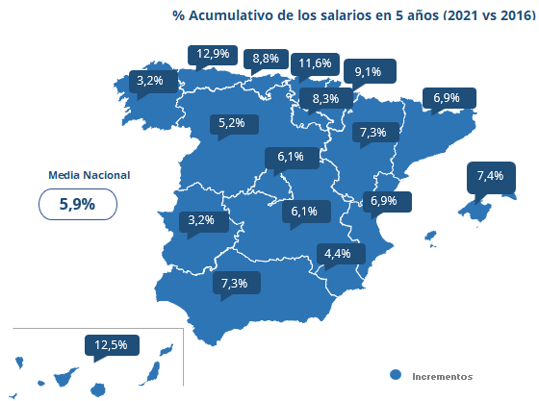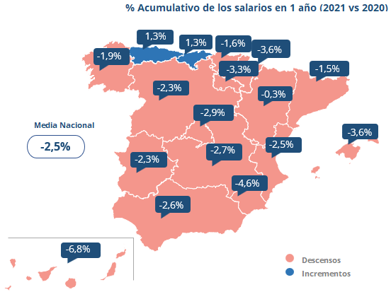
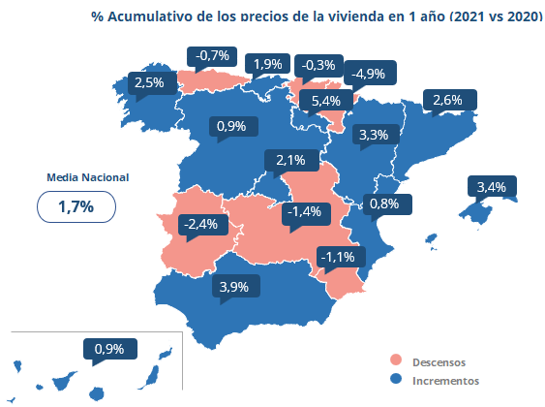
Variación acumulativa del precio de la vivienda en venta en 2021 (2021 vs 2020) y los últimos cinco años (2021 vs. 2016)
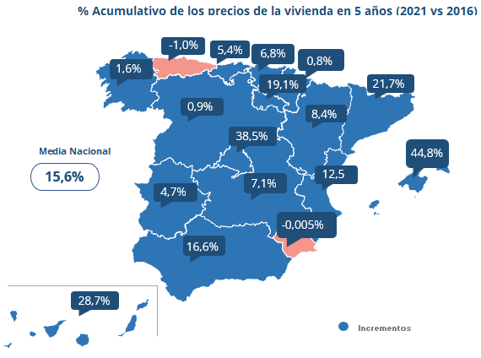
Provincias
Por provincias, si analizamos el último año respecto al anterior, en 2021 el precio medio de los sueldos descendió en 39 de las 50 provincias analizadas y, sin embargo, en 34 también aumentó el precio de la vivienda.
Los trabajadores más afectados por el descenso de los salarios en 2021 fueron los de Santa Cruz de Tenerife. Así, los tinerfeños han pasado de cobrar un salario medio de 25.639 euros/año en 2020 a cobrar 23.082 euros/año en 2021 (es decir, un 10% menos). A esto se añade que en Santa Cruz de Tenerife el precio de la vivienda se encareció un 5,2% respecto al año anterior, y se ha pasado de pagar 1.756 euros/m² en 2020 a pagar 1.848 euros/m² en 2021.
Por otro lado, la provincia en la que se ha encarecido más el precio de la vivienda en venta en el último año es Málaga, con un 9% (respecto a 2020). Así, si nos centramos en estos datos, vemos que los malagueños han pasado de pagar 2.265 euros/m² en 2020 a pagar 2.468 euros/m² en 2021 por el metro cuadrado de una vivienda en venta (un 9% más). A esto se añade que los salarios medios de Málaga descendieron un 3,9% en 2021 (han pasado de los 24.456 euros/año en 2020 a los 23.496 euros/año en 2021).
Cuenca, Guadalajara, Asturias y Palencia son las provincias que se han visto beneficiadas por la subida del salario medio provincial y la bajada del precio de la vivienda en el último año (2021).
Provincias con aumento de sueldo y descenso del precio de la vivienda en 2021

Provincia | Salario medio InfoJobs (€/año) 2020 | Salario medio InfoJobs (€/año) 2021 | Salario medio  % 1 año (2021 vs. 2020) | Precio medio vivienda (€/m2) 2020 | Precio medio vivienda (€/m2) 2021 | Precio vivienda  % 1 año (2021 vs. 2020)
Cuenca | 22.176 € | 22.177 € | 0,01% | 1.133 € | 1.098 € | -3,1%
Guadalajara | 22.026 € | 22.047 € | 0,1% | 1.300 € | 1.281 € | -1,4%
Asturias | 23.434 € | 23.749 € | 1,3% | 1.576 € | 1.565 € | -0,7%
Palencia | 21.850 € | 22.955 € | 5,1% | 1.451 € | 1.417 € | -2,3%

Variación anual 2021 (%) del precio en venta vs. el salario por provincia

Provincia | Salario medio InfoJobs (€/año) 2020 | Salario medio InfoJobs (€/año) 2021 | Salario medio  % 1 año (2021 vs. 2020) | Precio medio vivienda (€/m2) 2020 | Precio medio vivienda (€/m2) 2021 | Precio vivienda  % 1 año (2021 vs. 2020)
Almería | 24.087 € | 24.000 € | -0,4% | 1.183 € | 1.199 € | 1,3%
Cádiz | 22.753 € | 22.576 € | -0,8% | 1.562 € | 1.534 € | -1,8%
Córdoba | 23.670 € | 22.602 € | -4,5% | 1.373 € | 1.399 € | 1,9%
Granada | 24.471 € | 23.596 € | -3,6% | 1.550 € | 1.582 € | 2,0%
Huelva | 23.908 € | 23.032 € | -3,7% | 1.281 € | 1.302 € | 1,6%
Jaén | 22.663 € | 22.641 € | -0,1% | 1.081 € | 1.020 € | -5,7%
Málaga | 24.456 € | 23.496 € | -3,9% | 2.265 € | 2.468 € | 9,0%
Sevilla | 23.975 € | 23.477 € | -2,1% | 1.592 € | 1.596 € | 0,3%
Huesca | 21.725 € | 22.478 € | 3,5% | 1.321 € | 1.433 € | 8,5%
Teruel | 22.098 € | 22.933 € | 3,8% | 1.055 € | 1.091 € | 3,4%
Zaragoza | 23.185 € | 22.948 € | -1,0% | 1.630 € | 1.670 € | 2,5%
Asturias | 23.434 € | 23.749 € | 1,3% | 1.576 € | 1.565 € | -0,7%
Illes Balears | 24.463 € | 23.577 € | -3,6% | 2.794 € | 2.890 € | 3,4%
Las Palmas | 23.940 € | 23.082 € | -3,6% | 1.777 € | 1.704 € | -4,1%
Santa Cruz de Tenerife | 25.639 € | 23.082 € | -10,0% | 1.756 € | 1.848 € | 5,2%
Cantabria | 21.686 € | 21.967 € | 1,3% | 1.744 € | 1.778 € | 1,9%
Ávila | 21.442 € | 21.071 € | -1,7% | 1.023 € | 1.030 € | 0,7%
Burgos | 23.878 € | 23.335 € | -2,3% | 1.435 € | 1.472 € | 2,6%
León | 21.828 € | 21.792 € | -0,2% | 1.235 € | 1.260 € | 2,0%
Palencia | 21.850 € | 22.955 € | 5,1% | 1.451 € | 1.417 € | -2,3%
Salamanca | 24.666 € | 23.417 € | -5,1% | 1.679 € | 1.682 € | 0,2%
Segovia | 22.296 € | 20.827 € | -6,6% | 1.317 € | 1.324 € | 0,5%
Soria | 21.231 € | 22.371 € | 5,4% | 1.219 € | 1.231 € | 1,0%
Valladolid | 22.973 € | 22.058 € | -4,0% | 1.548 € | 1.603 € | 3,5%
Zamora | 21.396 € | 21.038 € | -1,7% | 1.253 € | 1.187 € | -5,3%
Albacete | 24.140 € | 23.581 € | -2,3% | 1.322 € | 1.321 € | -0,1%
Ciudad Real | 24.888 € | 23.386 € | -6,0% | 973 € | 953 € | -2,0%
Cuenca | 22.176 € | 22.177 € | 0,01% | 1.133 € | 1.098 € | -3,1%
Guadalajara | 22.026 € | 22.047 € | 0,1% | 1.300 € | 1.281 € | -1,4%
Toledo | 22.595 € | 21.993 € | -2,7% | 959 € | 977 € | 1,8%
Barcelona | 25.607 € | 25.256 € | -1,4% | 2.966 € | 2.955 € | -0,4%
Girona | 23.587 € | 23.160 € | -1,8% | 1.991 € | 2.122 € | 6,6%
Lleida | 22.535 € | 22.538 € | 0,01% | 1.125 € | 1.158 € | 2,9%
Tarragona | 24.190 € | 23.408 € | -3,2% | 1.473 € | 1.542 € | 4,6%
Alicante | 23.676 € | 23.020 € | -2,8% | 1.527 € | 1.559 € | 2,1%
Castellón | 23.431 € | 23.783 € | 1,5% | 1.096 € | 1.121 € | 2,3%
Valencia | 23.858 € | 23.113 € | -3,1% | 1.464 € | 1.445 € | -1,2%
Badajoz | 22.813 € | 22.345 € | -2,1% | 1.187 € | 1.139 € | -4,1%
Cáceres | 23.744 € | 23.181 € | -2,4% | 1.129 € | 1.146 € | 1,5%
A Coruña | 23.040 € | 22.649 € | -1,7% | 1.613 € | 1.630 € | 1,1%
Lugo | 21.170 € | 21.109 € | -0,3% | 1.099 € | 1.166 € | 6,1%
Ourense | 22.478 € | 22.052 € | -1,9% | 1.433 € | 1.448 € | 1,1%
Pontevedra | 22.119 € | 21.518 € | -2,7% | 1.764 € | 1.868 € | 5,9%
La Rioja | 23.267 € | 22.499 € | -3,3% | 1.407 € | 1.483 € | 5,4%
Madrid | 27.316 € | 26.525 € | -2,9% | 3.059 € | 3.123 € | 2,1%
Navarra | 25.604 € | 24.676 € | -3,6% | 1.690 € | 1.608 € | -4,9%
Araba - Álava | 23.990 € | 24.071 € | 0,3% | 2.390 € | 2.463 € | 3,1%
Bizkaia | 26.240 € | 25.731 € | -1,9% | 2.835 € | 2.889 € | 1,9%
Gipuzkoa | 26.432 € | 25.872 € | -2,1% | 3.261 € | 3.103 € | -4,8%
Murcia | 23.313 € | 22.248 € | -4,6% | 1.158 € | 1.145 € | -1,1%

Nota metodológica del análisis:
Los datos de este análisis han sido obtenidos calculando la relación entre el salario promedio bruto anual ofrecido por las empresas en InfoJobs en 2021, que según los datos del Informe Anual InfoJobs se situaba en 25.173 euros anuales, y el precio medio de vivienda, que calcula el portal Fotocasa a través de su índice inmobiliario desde hace más de 16 años. Más concretamente, se refiere a la compra de una vivienda media, de 80 m², cuyo coste es de 150.073 euros al mes (a fecha de diciembre de 2021).

Sobre Fotocasa
Portal inmobiliario que cuenta con inmuebles de segunda mano, promociones de obra nueva y viviendas de alquiler. Mensualmente elabora el índice inmobiliario Fotocasa, un informe de referencia sobre la evolución del precio medio de la vivienda en España, tanto en venta como en alquiler. Además, desde hace varios años cuenta con un consolidado departamento de estudios, bajo el nombre de Fotocasa Research, que analizan los cambios y tendencias del sector inmobiliario.

Sobre InfoJobs
Plataforma líder en España para encontrar las mejores oportunidades profesionales y el mejor talento. En el último año, InfoJobs ha publicado más de 2 millones de posiciones vacantes. Cuenta cada mes con 40 millones de visitas (más del 80% proceden de dispositivos móviles) y cerca de 6 millones de usuarios activos. (Fuente datos: Adobe Analytics 2022). Gracias a InfoJobs se firma un nuevo contrato de trabajo cada 30 segundos.
Fotocasa e InfoJobs pertenecen a Adevinta, una empresa 100% especializada en Marketplaces digitales y el único “pure player” del sector a nivel mundial.
Sobre Adevinta Spain
Adevinta Spain es una compañía líder en marketplaces digitales y una de las principales empresas del sector tecnológico del país, con más de 18 millones de usuarios al mes en sus plataformas de los sectores inmobiliario (Fotocasa y habitaclia), empleo (InfoJobs), motor (coches.net y motos.net) y compraventa de artículos de segunda mano (Milanuncios).
Los negocios de Adevinta han evolucionado del papel al online a lo largo de más de 40 años de trayectoria en España, convirtiéndose en referentes de Internet. La sede de la compañía está en Barcelona y cuenta con una plantilla de 1.200 personas comprometidas con fomentar un cambio positivo en el mundo a través de tecnología innovadora, otorgando una nueva oportunidad a quienes la están buscando y dando a las cosas una segunda vida.
Adevinta tiene presencia mundial en 14 países. El conjunto de sus plataformas locales recibe un promedio de 1.300 millones de visitas cada mes.
Más información en adevinta.es

Departamento de Comunicación de Fotocasa
Anaïs López
Móvil: 620 66 29 26
comunicacion@fotocasa.es
http://prensa.fotocasa.es
twitter: @fotocasa

Departamento de Comunicación de InfoJobs
Mónica Pérez
Pablo Gutiérrez / Oriol Luque
Móvil: 676 86 98 56
prensa@infojobs.net

